Физкультурный досуг «Братья наши меньшие»
(к дню защиты животных)
Цель мероприятия: посредством познавательно-игрового соревнования расширить знания детей о животном мире.
Задачи:
воспитание заботливого и бережного отношения к природе;
формирование коммуникативных качеств личности;
создание хорошего настроения, позитивных эмоций посредством игр.
Выходит ведущий, в костюм собаки. Дорогие ребята, сегодня мы с вами вспомним о братьях наших меньших, которые нуждаются в доброте, заботе, ласке. Узнаем много нового об их повадках, привычках. 4 октября отмечается всемирный праздник День защиты животных. В честь этого дня мы проводим для вас праздник «Ребятам о зверятах»
Игра с залом «Дикие - домашние».
Ведущий называет животных. Если дикое - дети топают, если домашнее -хлопают: корова, бегемот, петух, овца, коза, кошка, лошадь , кролик, лось, медведь, собака, волк, жираф, утка, зебра, верблюд, курица.
Загадки о животных.
не птичка, а с крыльями (бабочка)
ползун ползет, иглы везет (еж)
летом гуляет, зимой отдыхает (медведь)
только родился, а уже с усами (котенок)
пришла из лесу птичница кур посчитать (лиса)
спереди вилы, а сзади метла (корова)
какое животное похоже на кактус (еж)
заворчал живой замок, лег у двери поперек (собака)
не мышь, не птица, в лесу резвится (белка)
кто носит горы на спине? (верблюд)
не жучок, не бабочка, темной ночью лампочка (светлячок)
на лугу живет скрипач, носит фрак и ходит вскачь (кузнечик)
Дети, отгадавшие загадки делятся на две команды.
Рисунок с использование, счётных палочек.

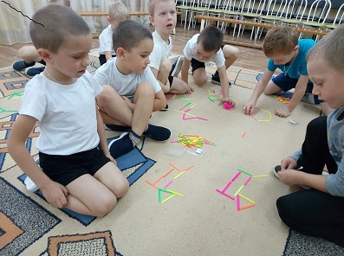

Мы умеем рисовать кистью, красками, цветным карандашом, фломастерами. А пробовали ли вы рисовать счетными палочками? Командам задание: составить рисунок - кошки, собаки.
Красная книга.
Вед.: Ребята, а вы знаете, что такое красная книга? В эту книгу ученые заносят редких, исчезающих животных. А почему животные исчезают? (дети объясняют)
Человек не всегда ведет себя правильно в отношении с природой. Браконьеры убивают животных ради куска мяса. Условия экологии изменяют привычную жизнь животных, это приводит к уменьшению численности тех или иных видов. В нашем крае тоже есть редкие исчезающие виды зверей (просмотр иллюстраций Красной книги)
Игра «Родители и их дети»
Ведущий называет животного, а ребята его детеныша: слон, лиса, волк, собака - щенок, гусь, кошка, тигр, корова - теленок, бегемот, еж – ежонок, медведь, заяц, белка, курица – цыпленок, дельфин, лошадь – жеребенок, попугай и т.д.
Познавательная игра «Знаешь ли ты животных?»
почему суслик зимой не спит? (боится замерзнуть. Он просыпается через 10-12 дней и снова засыпает)
животное, на котором ездят жители севера (олень)
назовите самую ядовитую змею (кобра)
почему сороконожку так называют (у нее 42 ноги)
самое высокое животное (жираф)
птица лесной доктор (дятел)
самая маленькая птичка (колибри)
это животное, чтобы освободиться от паразитов прячет голову в песок 9страус)
назовите животных, название которых состоит из 2-х букв (уж, як, еж)
это самое огромное животное на земле, оно весит столько. Сколько весят 35 слонов (кит)
он имеет 8 глаз, 8 ног. Кто это? (паук)
какое животное выпивает 100 литров за 5 минут? (верблюд)
он австралиец с длинными сильными лапами (кенгуру)
горилла, шимпанзе, макака, мартышка, все это…..(обезьяны)
водяная лошадь (бегемот)
он меняет цвет тела и имеет длинный язык (хамелеон)
прожорливое существо, которое за 1час съедает 600 насекомых. Днем спит, ночью охотится (летучая мышь)
какое животное лезет вон из кожи? (змея)
глаза на рогах, дом на спине (улитка)
где у кузнечика ухо? (на ноге)
эта птица строит самое большое гнездо (орел)
в пруду купался, а сух, остался (гусь)
самое быстрое животное на суше (гепард)
животное, которое строит дом на реке (бобр)
какое животное почти все время проводит под землей? (крот)
сколько крыльев у жука? (4)
родилась в воде, а живет на земле (лягушка)
что ест зимой жаба? (ничего, она спит)
птица, бегающая под водой (оляпка)
птица, крылья которой покрыты чешуей (пингвин)
Дети, которые дали правильные ответ, делятся на 2 команды. Капитаны называют свои команды.

Эстафета «Пингвины»
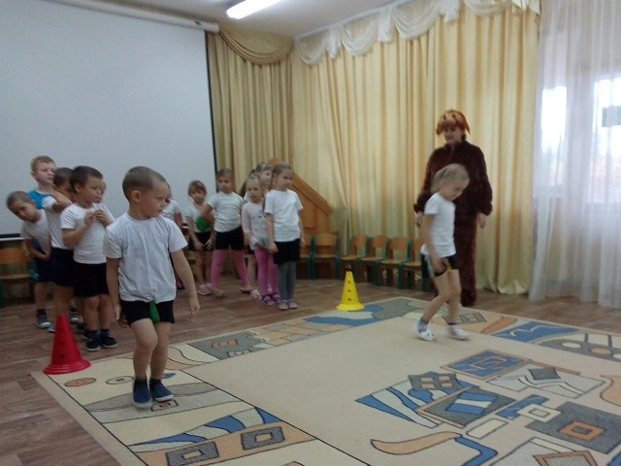
Зажав коленями мешок для метания, нужно пробежать заданную дистанцию, передать другому и т. д.
Эстафета «Черепахи»
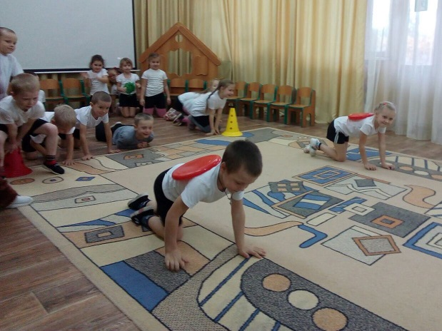
Согнувшись вперед, на спине нести крышку от большой кастрюли, пробежать дистанцию всем участникам команды.

Эстафета «Мишки и шишки»
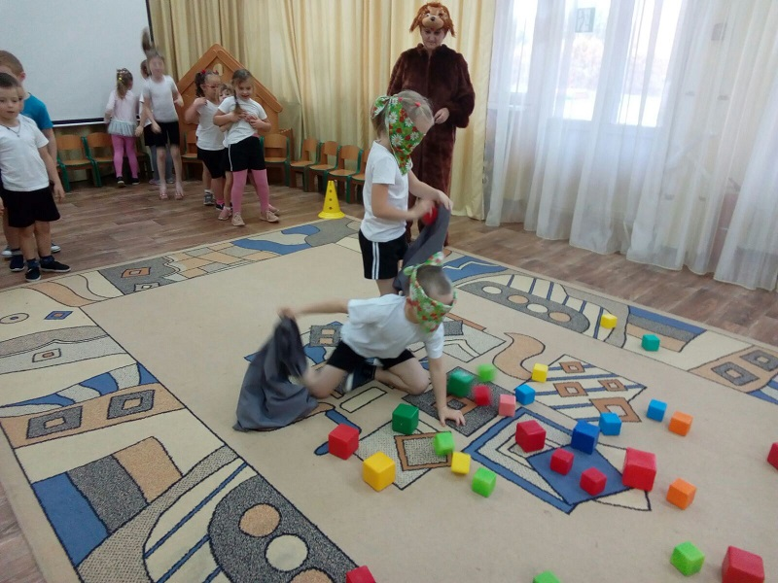
Сбор шишек(кубики) с завязанными глазами.
Подводятся результаты эстафеты. Определяют команду-победителя.

